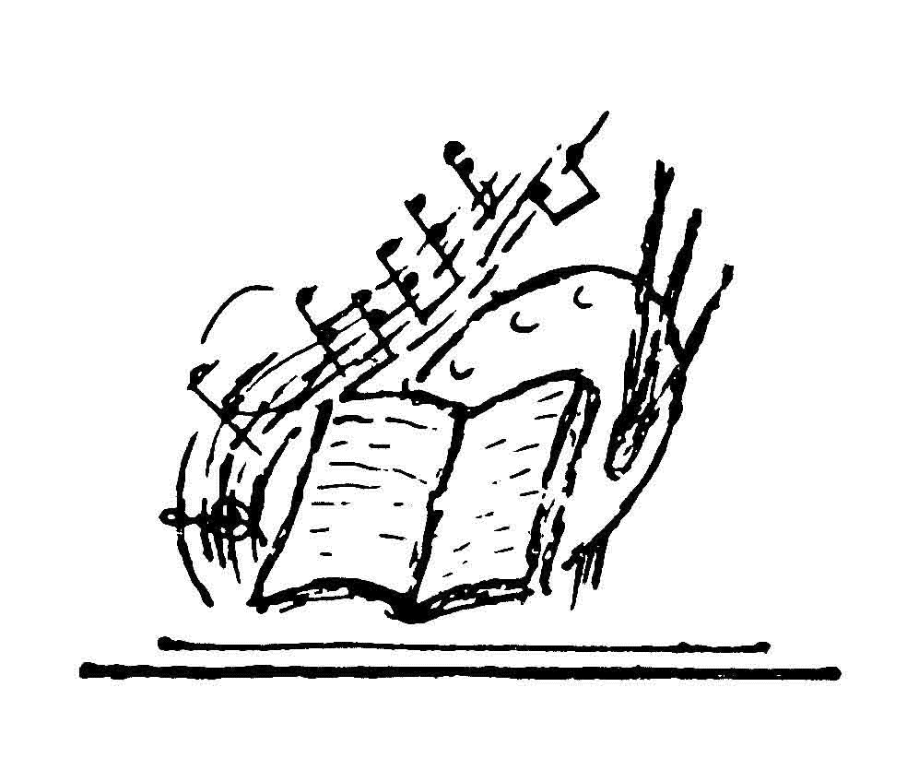 Scheda di Iscrizione al Concorso per Studenti/
Universitari e dichiarazione di Autenticità.

Nome……………………………………………Cognome………….……………………………Luogo e data di nascita
…………………………………………………
Indirizzo:
…………..……………………… N. ………
CAP…………..Città…………………………
Pr…………Cell………………………………
Email……………………………………………Classe……………………………..……………Scuola/Università……………………………………………………………………………….....
IMPORTANTE:
Si consente il trattamento dei dati personali qui riportati in conformità a quanto indicato dalla normativa sulla riservatezza dei dati personali (D. Lgs. 196/03) e solo relativamente allo scopo del Concorso in oggetto.

Dichiarazione di Autenticità
Il sottoscritto______________________________

Dichiara
che l’elaborato inviato al Concorso indetto dall’Associazione Culturale Cenacolo “Clemente Rebora” di Savigliano, è stato effettivamente prodotto dal sottoscritto.

Firma__________________________________
data ……………………………………………

Segreteria del Concorso:
Cenacolo "Clemente Rebora"
via Taparelli, 15/A 12038 – Savigliano (Cn)

Per informazioni:

Cell. 3341013276 - 3458574177
E-mail: info@cenacolorebora.org.
E-mail: circolo avvenire@gmail.com
sito:www.cenacolorebora.org.

Il Concorso vuole promuovere
una riflessione per stimolare i giovani
a un impegno civile e culturale.
Collaborazione:
Circolo Comunicazioni Sociali Avvenire –
ANCOL-Savigliano, Coop. Sociale Chianoc-Savigliano, Associazione "Dipingi la pace" di Palermo, E. Le Clerc-Conad di Savigliano,
Unipol Assicurazioni-Agenzia di Savigliano

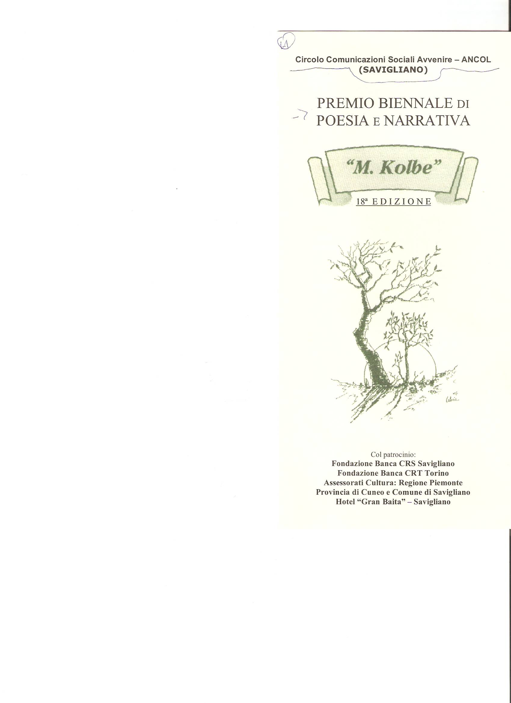

l'Associazione Culturale Cenacolo
"CLEMENTE REBORA"

con il Patrocinio
Fondazione Banca CRS di Savigliano
Fondazione Banca CRT di Torino
Assessorati alla Cultura Regione
Piemonte, Provincia di Cuneo e Comune
di Savigliano; dell' U. S. P. – Cuneo.

INDICE
la 19^ Edizione
del PREMIO BIENNALE
di POESIA e NARRATIVA
“MASSIMILIANO KOLBE”

REGOLAMENTO
Studenti/Universitari

Il Concorso si articola nelle seguenti sezioni:

A) SEZIONE POESIA:
Tema n.1: Poesia in lingua italiana attinente alla
testimonianza di vita di “Massimiliano Kolbe”.
Tema n.2: Poesia in lingua italiana attinente al
percorso poetico di “Clemente Rebora”.
Tema n.3: Poesia in lingua italiana attinente al
percorso poetico di “Davide Maria Turoldo”.
Tema n.4: Poesia nelle varie lingue dialettali (con traduzione a fronte), a tema libero.
► SEZIONE SPECIALE: nell’anno dedicato all’Astronomia, poesia in lingua italiana sul tema
“La Poesia … nell’Infinito” con riferimento alla figura dell’astronomo saviglianese “Giovanni
Virginio Schiaparelli”

B) SEZIONE SAGGIO CRITICO:
Tema n.1: Saggio critico attinente all’opera, alla
vita e alla testimonianza di “Massimiliano Kolbe”.
Tema n.2: Saggio critico attinente all’opera e alla
vita di “Clemente Rebora”.
Tema n.3: Saggio critico attinente all’opera e alla
vita di “Davide Maria Turoldo”.
► SEZIONE SPECIALE: nell’anno dedicato all’Astronomia, saggio critico attinente all’opera e
alla vita dell’astronomo saviglianese “Giovanni Virginio Schiaparelli”.

C) Sezione libro di Poesia edito dal 1/01/2005.

D) Sezione narrativa per un racconto inedito
max 8 cartelle.

1-DESTINATARI:
Al concorso possono partecipare Studenti di ogni ordine e grado compreso gli Universitari che vorranno testimoniare attraverso le proprie capacità artistiche le proprie riflessioni sui vari temi proposti. Per le scuole sono ammessi al concorso elaborati prodotti sia da singoli che da gruppi di studenti, o da intere classi.
2-ISCRIZIONE AL CONCORSO:
L’iscrizione è gratuita per gli Studenti e gli Universitari max 25 anni.
3-PRESENTAZIONE DEGLI ELABORATI:
La scadenza per la presentazione degli elaborati è fissata per il 30 GIUGNO 2010. Ogni elaborato, max 2 (due) per sezione poesia,1 per sezione saggio critico, 1 sezione libro di Poesia edito, 1 racconto per sezione narrativa; deve pervenire in TRIPLICE copia. Per gli studenti e universitari indicare la scuola, classe e Università di appartenenza. I lavori devono pervenire a Segreteria del Concorso Cenacolo "Clemente Rebora" via Taparelli, 15/A 12038 – Savigliano (Cn). Il plico, oltre agli elaborati, dovrà contenere copia della scheda di iscrizione e la dichiarazioni di autenticità come da allegato al bando. Il materiale inviato non verrà restituito.
► INFORMATIVA. Si consente il trattamento dei dati personali in conformità a quanto indicato dalla normativa sulla riservatezza dei dati personali (D. Lgs. 196/03) e solo relativamente allo scopo del Concorso in oggetto.
4-VALUTAZIONI:
I lavori saranno analizzati e giudicati da una Commissione formata da Esperti del Cenacolo. Il giudizio della Commissione è insindacabile e inappellabile. L’esito del Concorso e la data di premiazione verranno pubblicati entro la fine del
mese di Dicembre 2010.
5-PREMIAZIONI:
La Commissione giudicatrice sceglierà, per la sez. “A”-"B"- “C”- “D”, una prima rosa di opere meritevoli. Queste opere saranno inserite nella Antologia del Premio “ IL CANTAVITA”. Tra queste opere la Giuria sceglierà 3 ulteriori finalisti per ogni sezione tematica. Tra i finalisti di ciascuna sezione tematica la Giuria definirà in ordine i vincitori con un 1°, 2° 3° premio. Sarà facoltà della Giuria proporre alcune menzioni di merito.
►PREMI .
Sezione A poesia per ogni tema/sezione speciale:
Al 1° class.: Borsa di studio- Diploma e Libri. Al 2° class.: Borsa di studio – Diploma e Libri. Al 3°
class.: Borsa di studio - Diploma e Libri
Sez. B saggio critico per ogni tema/sezione speciale:
Al 1° class.: Borsa di studio- Diploma e Libri. Al 2° class.: Borsa di studio - Diploma e Libri. Al 3° class.: Borsa di studio - Diploma e Libri
Sezione C libro di Poesia edito: Al 1° class.: Borsa
di studio- Diploma e Libri. Al 2° class.: Borsa di
studio – Diploma e Libri. Al 3° class.: Borsa
di studio - Diploma e Libri.
Sezione D narrativa per un racconto inedito:
Al 1° class.: Borsa di studio- Diploma e Libri. Al 2° class.: Borsa di studio – Diploma e Libri. Al 3°
class.: Borsa di studio - Diploma e Libri.

►I premi non ritirati durante la manifestazione
restano a disposizione dell’Associazione.
Non è prevista la delega.
►La partecipazione implica la piena
accettazione del bando e il consenso alla
pubblicazione delle opere prescelte.

Scheda di Iscrizione al Concorso per Adulti
e dichiarazione di Autenticità.

Nome……………………………………………Cognome………….…………………………
Luogo e data di nascita
…………………………………………………
Indirizzo:…………………………….N. ………
CAP…………..Città……………………………
Pr…………Cell………………………………
Email……………………………………………

IMPORTANTE:
Si consente il trattamento dei dati personali qui riportati in conformità a quanto indicato dalla normativa sulla riservatezza dei dati personali (D. Lgs. 196/03) e solo relativamente allo scopo del Concorso in oggetto.

Dichiarazione di Autenticità
Il sottoscritto______________________________

dichiara
che l’elaborato inviato al Concorso indetto dall’Associazione Culturale Cenacolo “Clemente Rebora” di Savigliano, è stato effettivamente prodotto dal sottoscritto.
Firma__________________________________
Data
…………………………………………….

Segreteria del Concorso:
Cenacolo "Clemente Rebora"
via Taparelli, 15/A 12038 – Savigliano (Cn)

Per informazioni:

Cell. 3341013276 - 3458574177
E-mail: info@cenacolorebora.org
circolo avvenire@gmail.com
sito:www.cenacolorebora.org

Il Concorso vuole promuovere
una riflessione per stimolare i giovani
a un impegno civile e culturale.
Collaborazione:
Circolo Comunicazioni Sociali Avvenire –
ANCOL-Savigliano, Coop. Sociale Chianoc-Savigliano, Associazione "Dipingi la pace" di Palermo, E. Le Clerc-Conad di Savigliano,
Unipol Assicurazioni-Agenzia di Savigliano

l'Associazione Culturale Cenacolo
"CLEMENTE REBORA"

con il Patrocinio
Fondazione Banca CRS di Savigliano
Fondazione Banca CRT di Torino
Assessorati alla Cultura Regione
Piemonte, Provincia di Cuneo e Comune
di Savigliano; dell' U. S. P. – Cuneo.

INDICE
la 19^ Edizione
del PREMIO BIENNALE
di POESIA e NARRATIVA
“MASSIMILIANO KOLBE”

REGOLAMENTO ADULTI

Il Concorso si articola nelle seguenti sezioni:

A)SEZIONE POESIA:
Tema n.1: Poesia in lingua italiana attinente alla
testimonianza di vita di “Massimiliano Kolbe”.
Tema n.2: Poesia in lingua italiana attinente al
percorso poetico di “Clemente Rebora”.
Tema n.3: Poesia in lingua italiana attinente al
percorso poetico di “Davide Maria Turoldo”.
Tema n.4: Poesia nelle varie lingue dialettali
(con traduzione a fronte), a tema libero.
► SEZIONE SPECIALE: nell’anno dedicato all’Astronomia, poesia in lingua italiana sul tema
“La Poesia … nell’Infinito” con riferimento alla
figura dell’astronomo saviglianese “Giovanni
Virginio Schiaparelli”

B) SEZIONE SAGGIO CRITICO:
Tema n.1: Saggio critico attinente all’opera, alla
vita e alla testimonianza di “Massimiliano Kolbe”.
Tema n.2: Saggio critico attinente all’opera e alla
vita di “Clemente Rebora”.
Tema n.3: Saggio critico attinente all’opera e alla
vita di “Davide Maria Turoldo”.
► SEZIONE SPECIALE: nell’anno dedicato all’Astronomia, saggio critico attinente all’opera e
alla vita dell’astronomo saviglianese “Giovanni
Virginio Schiaparelli”

B)Sezione libro di Poesia edito dal 1/01/2005.

D) Sezione narrativa per un racconto inedito
max 8 cartelle.

1-DESTINATARI:
Al concorso possono partecipare tutti gli adulti che vogliono testimoniare attraverso le proprie capacità artistiche le proprie riflessioni sui vari temi proposti.
2-ISCRIZIONE AL CONCORSO:
Gli Adulti devono versare una quota di €. 20,00 che deve essere accreditata sul Conto Corrente IT84X0630546851000010104091 c/o Banca Cassa di Risparmio di Savigliano (Cn), o a mezzo Vaglia Postale. e/o Assegno Bancario N. T. intestato alla Associazione Culturale Cenacolo “Clemente Rebora”.
3-PRESENTAZIONE DEGLI ELABORATI:
La scadenza per la presentazione degli elaborati è fissata per il 30 GIUGNO 2010. Ogni elaborato, max 2 (due) per sezione poesia,1 per sezione saggio critico, 1 sezione libro di Poesia edito, 1 racconto per sezione narrativa; deve pervenire in TRIPLICE copia. I lavori devono pervenire a Segreteria del Concorso Cenacolo "Clemente Rebora" via Taparelli, 15/A 12038 – Savigliano (Cn). Il plico, oltre agli elaborati, dovrà contenere copia della scheda di iscrizione e la dichiarazione di autenticità come da allegato al bando. Il materiale inviato non verrà restituito.
► INFORMATIVA. Si consente il trattamento dei dati personali in conformità a quanto indicato dalla normativa sulla riservatezza dei dati personali (D. Lgs. 196/03) e solo relativamente allo scopo del Concorso in oggetto.
4-VALUTAZIONI:
I lavori saranno analizzati e giudicati da una Commissione appositamente nominata e formata da esperti del Cenacolo. Il giudizio della Commissione è insindacabile e inappellabile. L’esito del Concorso e la data di premiazione verranno pubblicati entro la
fine del mese di Dicembre 2010.
5-PREMIAZIONI:
La Commissione giudicatrice sceglierà, per la
sezione "A"-“B”- “C”- “D” una prima rosa di opere meritevoli. Queste opere saranno inserite nella Antologia del Premio “ IL CANTAVITA”. Tra queste opere la Giuria sceglierà 3 ulteriori finalisti per ogni sezione tematica. Tra i finalisti di ciascuna sezione tematica la Giuria definirà in ordine i vincitori con un 1°, 2°, 3° premio. Sarà facoltà della Giuria proporre alcune menzioni di merito.
►PREMI.
Sez. A Poesia per ogni tema/sezione speciale:
Al 1° class.: targa con medaglia dorata e Libri. Al 2° class.: targa con medaglia argentata e Libri. Al 3°
class.: targa con medaglia bronzata e Libri
Sez. B Saggio critico per ogni tema/sezione speciale:
Al 1° class.: targa con medaglia dorata e Libri. Al 2° class.: targa con medaglia argentata e Libri. Al 3°
class.: targa con medaglia bronzata e Libri.
Sezione C - Libro edito di poesia:
Al 1° class.: targa con medaglia dorata e Libri. Al 2° class.: targa con medaglia argentata e Libri. Al 3°
class.: targa con medaglia bronzata e Libri.
Sezione D - Narrativa per un racconto inedito :
Al 1° class.: targa con medaglia dorata e Libri. Al 2° class.: targa con medaglia argentata e Libri. Al 3°
class.: targa con medaglia bronzata e Libri.

►I premi non ritirati durante la manifestazione
restano a disposizione dell’Associazione.
Non è prevista la delega.
► La partecipazione implica la piena
accettazione del bando e il consenso alla
pubblicazione delle opere prescelte.

